ANTENA TAGRA WINDOM DDK 20
Antena dipolo tipo WINDOM DDK-20 bandas 80-40-20-15-10 MTS
Frecuencias: 3,7 / 7 /14 / 21 / 28 MHz
Muy resitente.
Longitud total, 41,4 metros
Potencia maxima 1000w
Impedancia 50 ohm
ROE 1,3:1
Peso 1563 grs
Esta fabricada en cable de acero con aislante de plastico y alma de cobre.
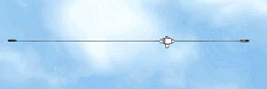
Longitud primer tramo 27,58 cm longitud segundo tramo 13,79 cm

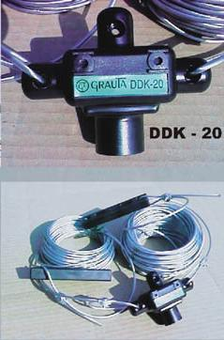
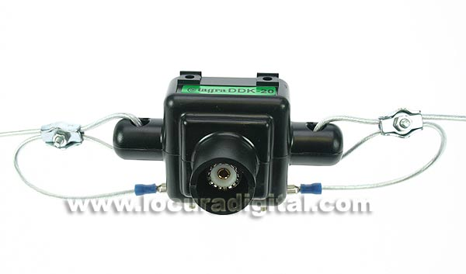
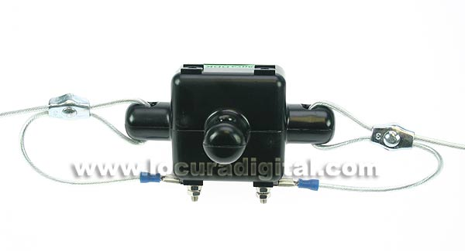
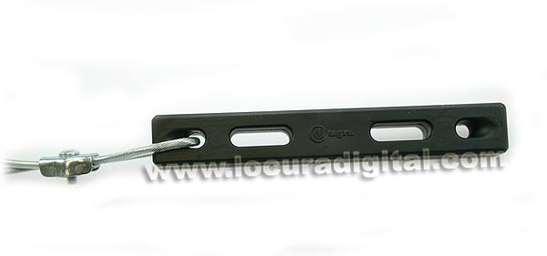
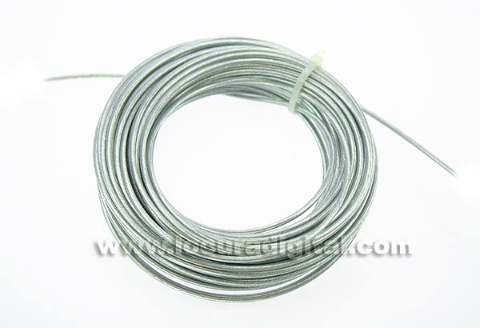
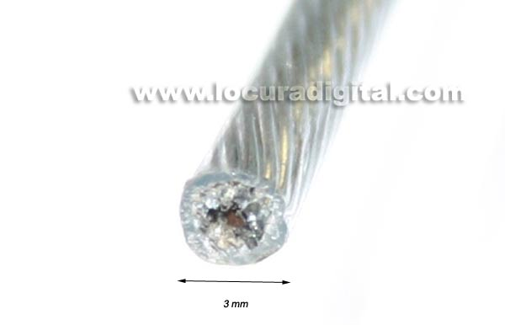

COMENTARIO: Balum = JA-200 1:6
Tipo - Type - Type | Windon
Frecuencia - Frequency - Fréquence | 3,7-7-14-21-28 MHz
Potencia - Power - Puissance | 1000 W
Ganancia - Gain (dB) - Gain
Polarización - Polarization - Polarisation | Horizontal
Impedancia - Impedance - Impédance | 50 Ohm
Tipo de ajuste - Adjust type - Type d'ajustage | Ajustada/Ajusted
R.O.E - S.W.R | 1,3:1
Longitud - Lenght (mm) | 41,4 metros/meters
Tipo conect. - Type of conn. - Type de conn. | Tipo UHF/ Type PL
Peso bruto - Gross weight (gr.) | 1563 gr. (1pcs)
Dimensiones - Packages dimensions (cm) | 23x19x13cm (1pcs

